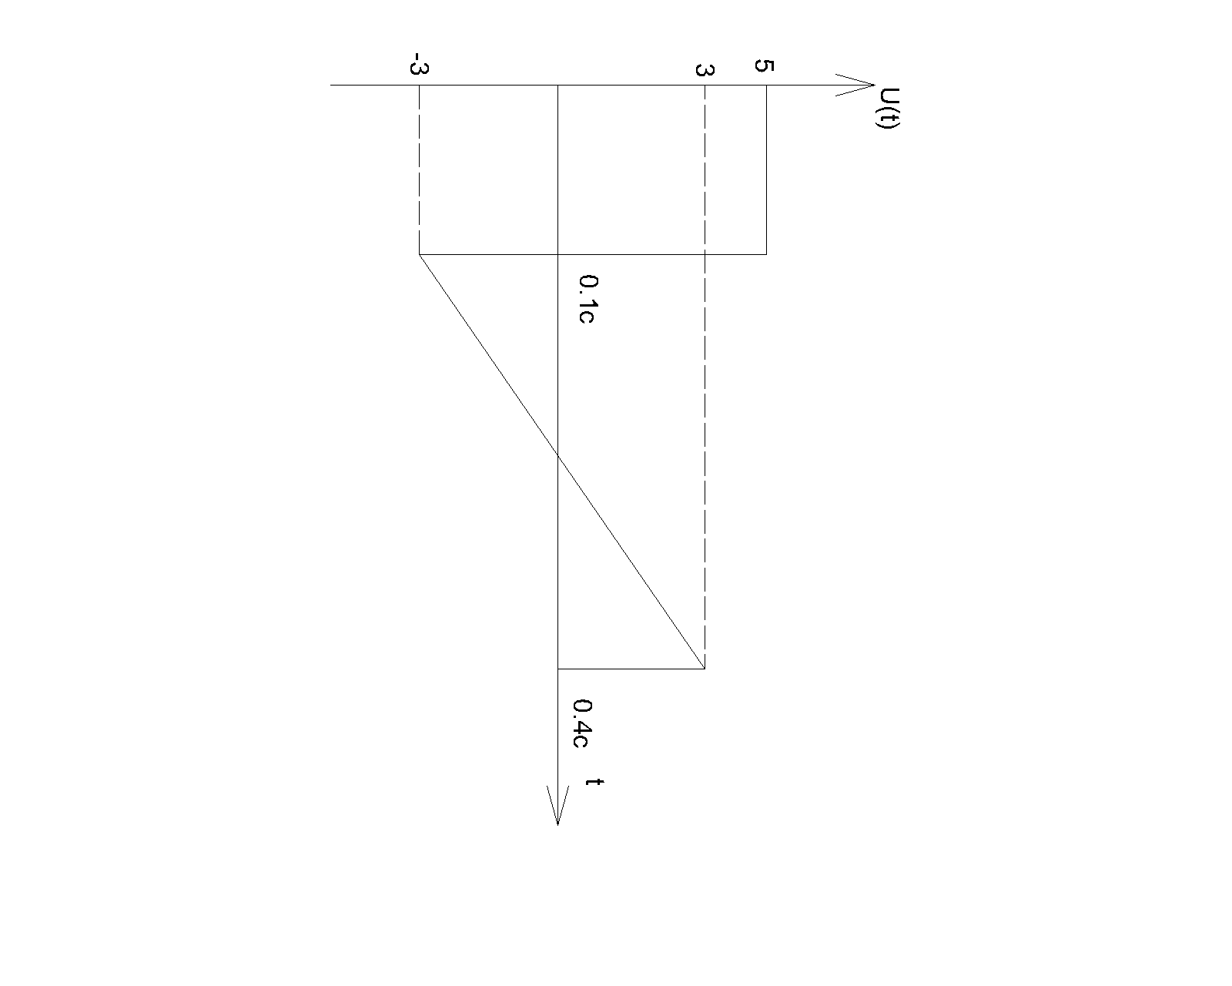Вариант значений – 2; схема - 1

|  |  |  |  |  |  |  |
| --- | --- | --- | --- | --- | --- | --- |
| Номер значений | C1 | L1 | R1 | R2 | R3 | R4 |
| *1.x* | 100мкФ | 1Гн | 30 Ом | 1.2 кОм | 800 Ом | 1.6 кОм |
| *2.x* | 100мкФ | 1Гн | 50 Ом | 5 кОм | 2 кОм | 5 кОм |
| *3.x* | 100мкФ | 1Гн | 20 Ом | 5 кОм | 6 кОм | 900 Ом |
| *4.x* | 100мкФ | 1Гн | 30 Ом | 2 кОм | 2 кОм | 4 кОм |
| *5.x* | 100мкФ | 1Гн | 60 Ом | 1 кОм | 1 кОм | 3 кОм |
| *6.x* | 100мкФ | 1Гн | 80 Ом | 5 кОм | 2 кОм | 5 кОм |
| *7.x* | 100мкФ | 1Гн | 40 Ом | 6 кОм | 5 кОм | 2 кОм |

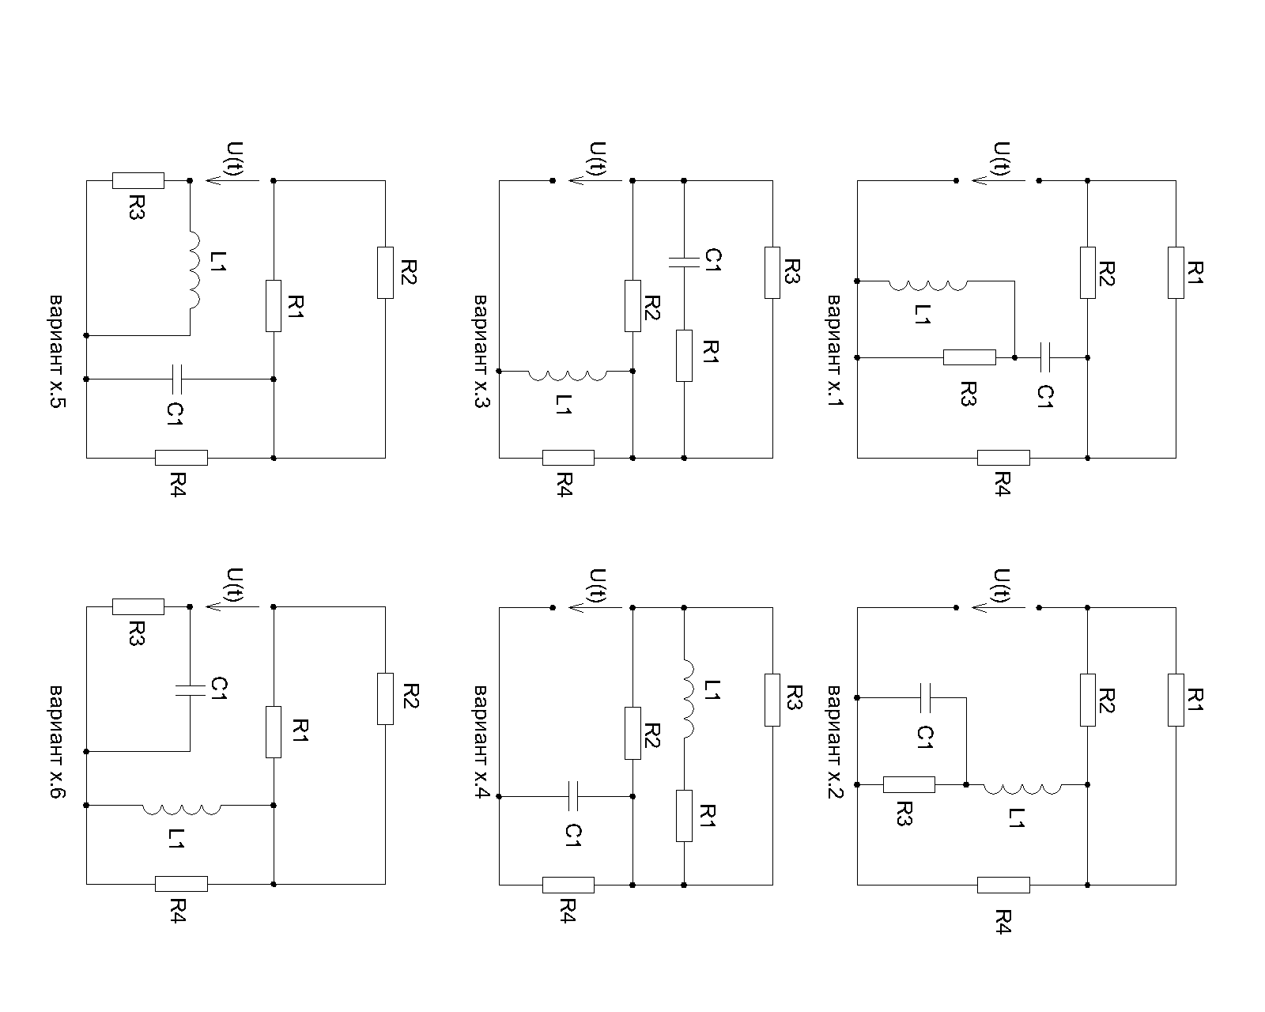

Найти *IC1 (t), UC1(t), IL1 (t), UL1 (t), UR2 (t)* как реакцию на внешнее воздействие *U*(t) методом интеграла Дюамеля. Переходные функции *h*(t) найти классическим и операторным методами, а также построить в MicroCAP, совместить результаты всех трех решений на одном графике.